# LAPORAN PENGEMBANGAN GAME “SUBMARINE”



Rezha Mukti Kris Saputra

A11.2019.11682

A11.4508

**FAKULTAS ILMU KOMPUTER**

**TEKNIK INFORMATIKA**

**UNIVERSITAS DIAN NUSWANTORO SEMARANG**

**2021/2022**

# Daftar Isi

LAPORAN PENGEMBANGAN GAME “SUBMARINE” 1

Daftar Isi 2

Deskripsi 3

Screenshots 4

Detail Pengembangan Game 5

Flow Chart 5

Class Diagram 6

Screenshots 7

Sumber Assets 10

# Deskripsi

Saya membuat game ini berdasarkan dari imajinasi saya yang sebelumnya terinspirasi dari game flappybird. Saya membuat game ini menggunakan unity 2020.3.18f1 dan aman terkendali sesuai dengan imajinasi saya. Game ini bercerita tentang perjalanan sebuah kapal selam (*submarine*) di dasar laut yang menyelam dan berjalan maju terus menerus tanpa melihat didepannya terdapat kumpulan ikan hiu yang sedang berenang di dasar laut. Di game ini mempunyai tiga difficulty yaitu Easy, Medium, dan Hard. Setiap level kesusahan tersebut mempunyai sistem Highscore yang berbeda-beda. Sistem highscore ini, dimana saat player dapat bermain dan mencapai score tertinggi maka akan dissave berdasarkan difficultynya masing-masing yang sudah diberi patokan score tertentu pada setiap difficultynya. Pada Game *SUBMARINE* ini juga terdapat penambahan fitur lainnya yaitu rintangan tambahan koral supaya kapal tidak akan melewati bawah ikan hiu. Kapal selam harus melawati jalur tengah yang terdapat diantara ikan hiu.

# Screenshots

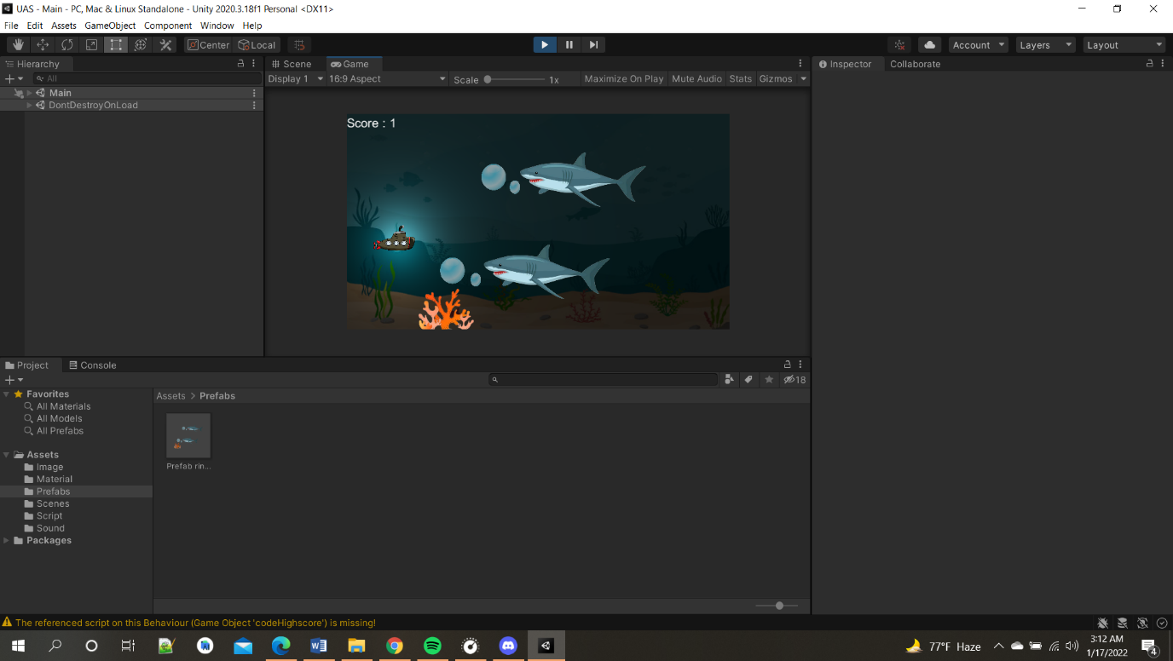

# Detail Pengembangan Game

## Flow Chart

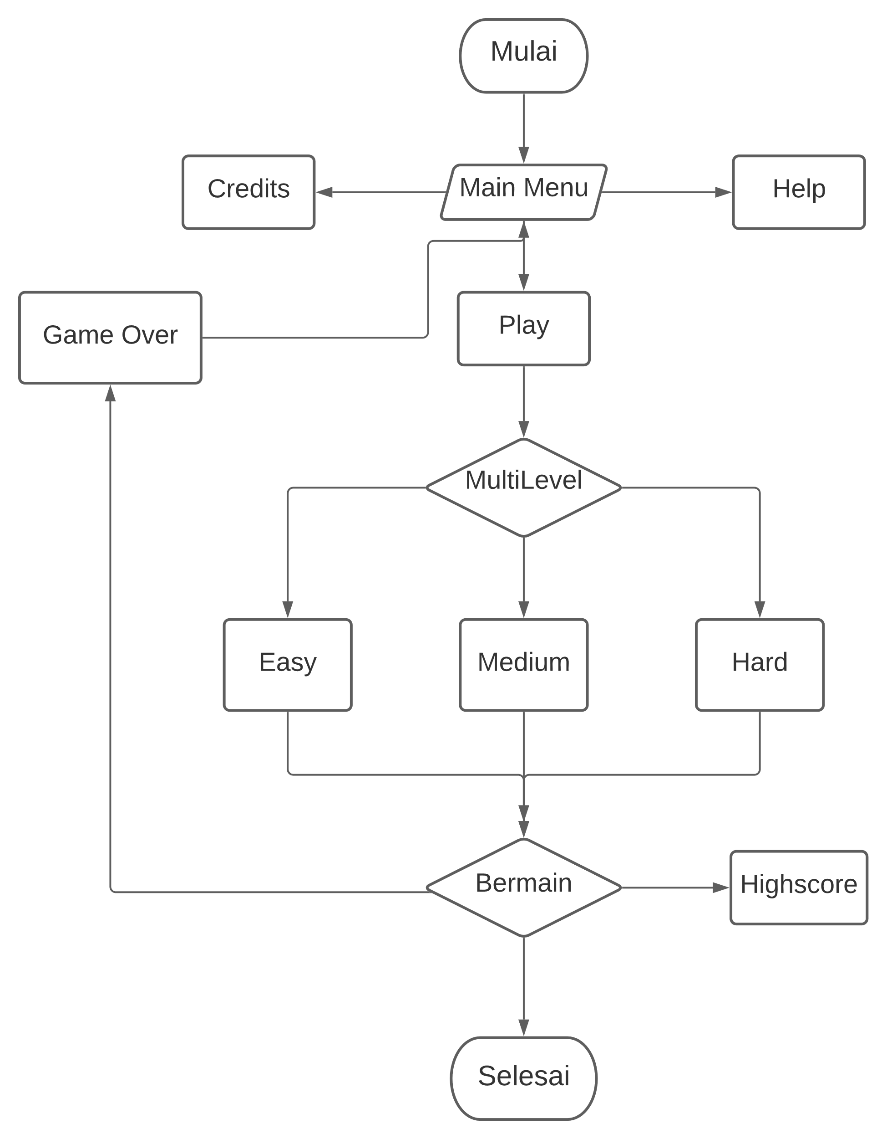

## Class Diagram

diagram

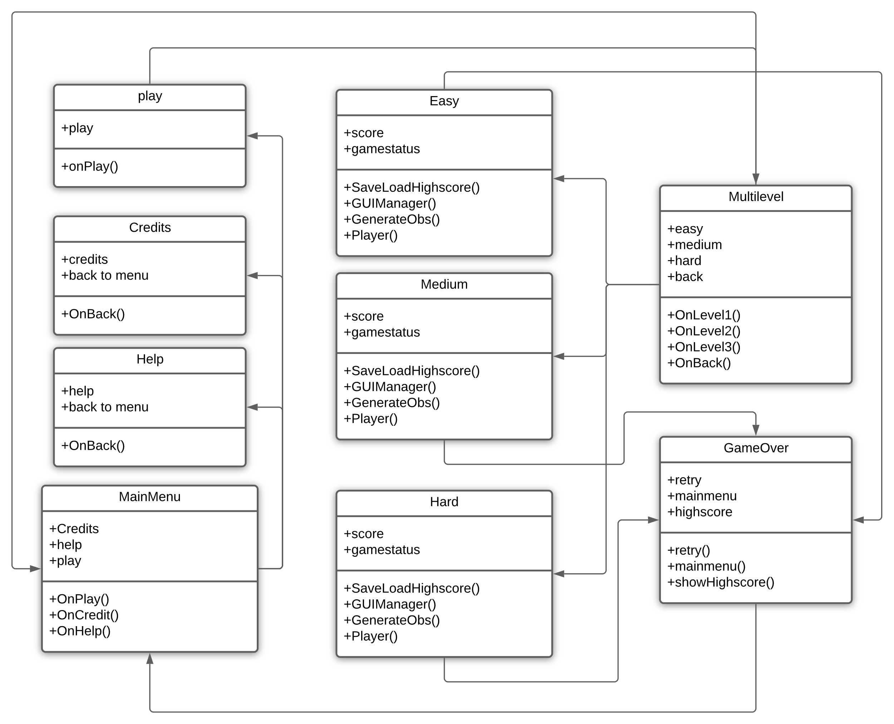

## Screenshots

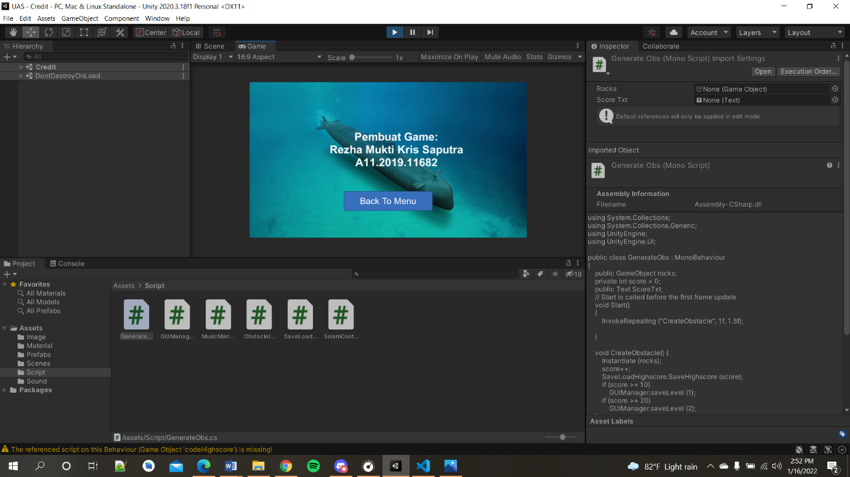

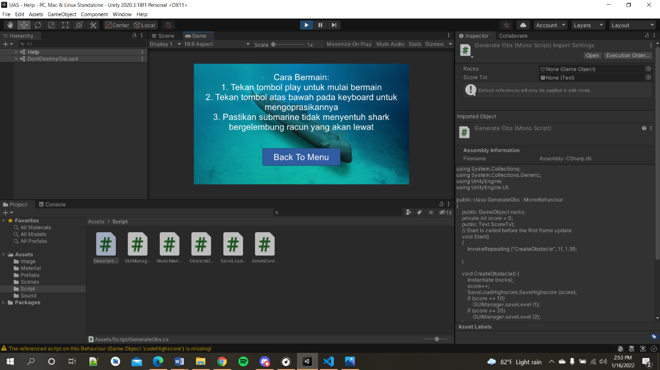

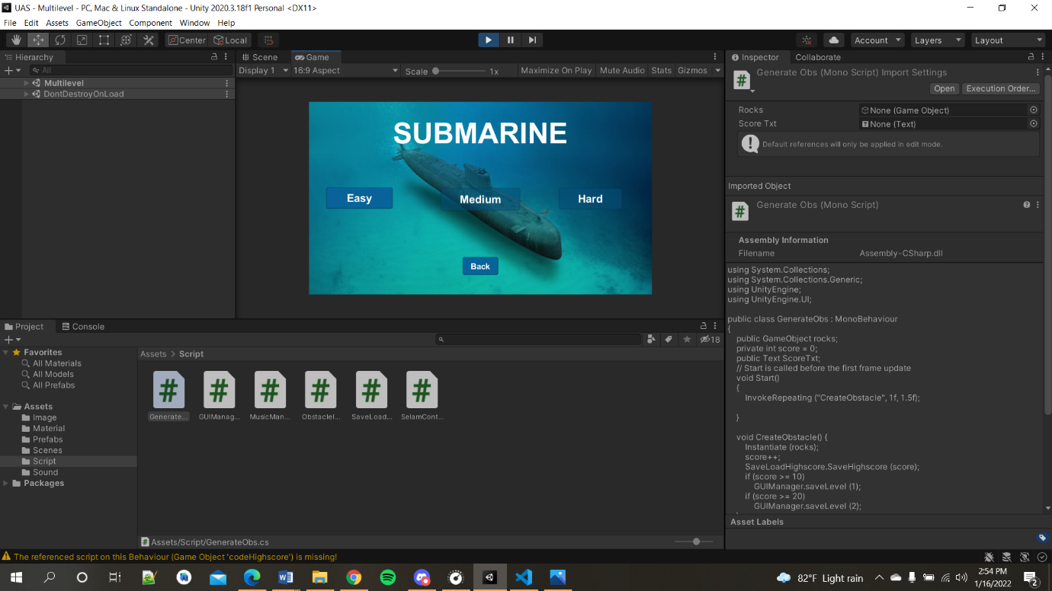

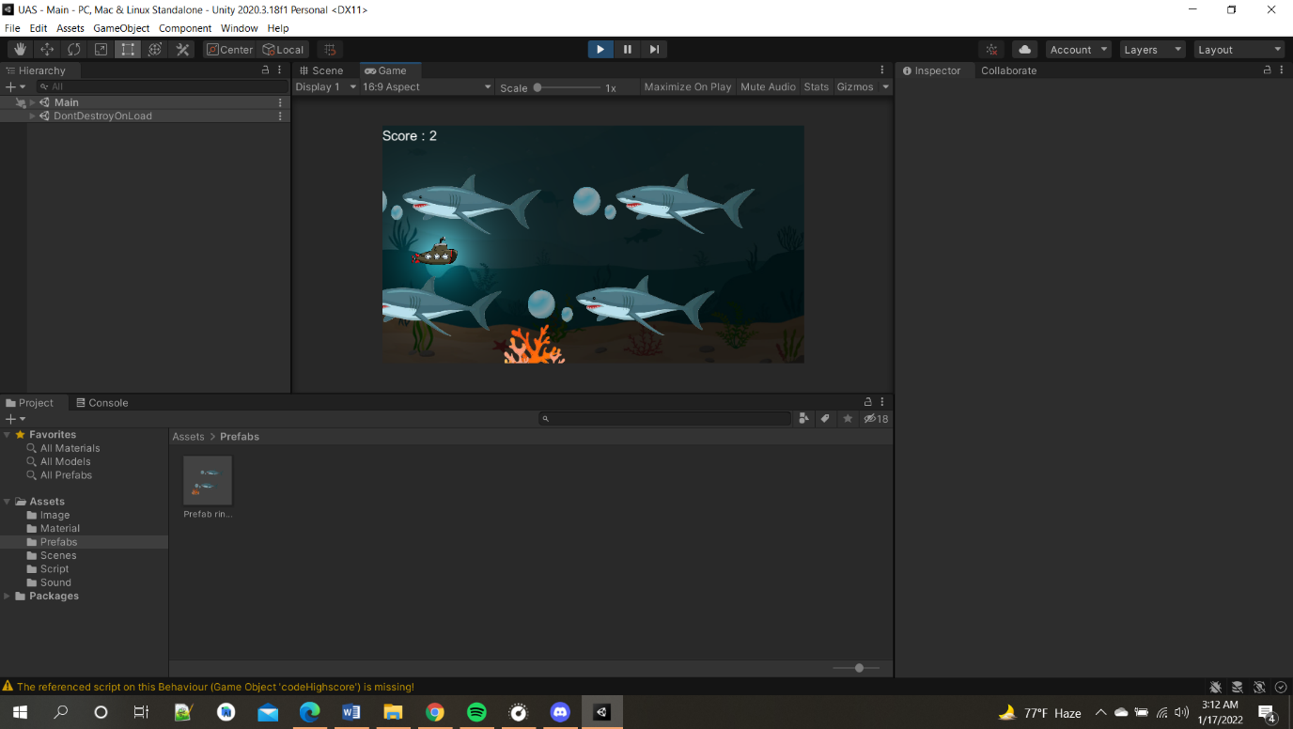

## Sumber Assets

<https://images.app.goo.gl/YGCHDZitwbuR9XqM7>

<https://images.app.goo.gl/FP2sjYNLm9keU9d6A>

<https://images.app.goo.gl/ajGEnxnxidrR9QtJA>

<https://images.app.goo.gl/B6KqCFVjvoPpW6ZZ9>

<https://youtu.be/XDaFoAsPg8M>

Pdf Game Programing